Инструкция по выполнению работы

На выполнение заданий школьного этапа олимпиады отводится 120 минут. Работа состоит из двух частей.
Тестовый тур включает 10 заданий с выбором ответа. Внимательно прочитайте каждое задание и предлагаемые варианты ответов, отвечайте только после того, как вы поняли вопрос и проанализировали все варианты ответа. На выполнение заданий отводится 30 минут. Внимательно прочитайте каждое задание, отвечайте только после того, как вы поняли вопрос и проанализировали все варианты ответа.
Теоретический тур состоит из 5 географических задач. Отвечайте на задания полным ответом в соответствии с поставленными вопросами. На выполнение заданий отводится 90 минут.
Выполняйте задания в том порядке, в котором они даны. Если какое-то задание вызывает затруднение, пропустите его и постарайтесь выполнить те, в ответах на которые вы уверены. К пропущенным заданиям можно будет вернуться, если у вас останется время.
При выполнении работы разрешается пользоваться транспортирами и линейками. Школьными атласами пользоваться нельзя.
Ответы на задания школьного этапа олимпиады записывайте в специальный бланк.

Тестовый тур
1. В переводе c греческого языка «география» означает
А) описание Земли
Б) изучение Земли
В) жизнь на Земле
Г) изменение Земли

2. Отметьте ряд, в котором указаны планеты, входящие в группу планет-гигантов.
А) Сатурн, Земля, Марс
Б) Марс, Венера, Юпитер
В) Земля, Плутон, Уран, Нептун
Г) Юпитер, Сатурн, Уран, Нептун

3. Дополните утверждение: «На сегодняшний день существует … материков».
А) 8 Б) 4 В) 5 Г) 6

4. Планета Земля не является правильным шаром, она слегка приплюснута у полюсов. Как называют такую форму?
А) конус
Б) эллипсоид
В) тетраэдр
Г) пирамида

5. Отметьте Неверное утверждение
А) Полный оборот вокруг своей оси Земля совершает за 24 часа.
Б) Орбита Земли – линия, вдоль которой земля движется вокруг Солнца.
В) Продолжительность года составляет 367 суток и еще почти 6 часов
Г) Каждые четыре года в самом коротком месяце года – феврале не 28, а 29 дней.

6. О чем говорится в загадке?
Глобус весь пересекают,
Сходятся на полюсах.
Постепенно подвигают
Стрелки на любых часах.
Через сушу, океаны
Пролегли __________.
А) параллели
Б) меридианы
В) экваторы
Г) радиусы

7. Если человек может определить стороны света в глухом лесу, значит...
А) он знает географические координаты
Б) очень находчивый
В) высчитывает азимут
Г) ориентируется

8. Как называется прибор для ориентирования на местности?
А) флюгер
Б) компас
В) азимут
Г) барометр

9. Установите соответствие между животным и материком, на котором они проживают.

Материк | Животное
1) Евразия  2) Африка  3) Северная Америка  4) Южная Америка  5) Австралия  6) Антарктида | А) пингвин  Б) жираф  В) коала  Г) кенгуру  Д) лама  Е) бизон  Ж) скунс  З) панда  И) лев  К) броненосец

10. Распределите материки по мере уменьшения их размеров
1) Южная Америка
2) Евразия
3) Африка
4) Австралия
5) Северная Америка
6) Антарктида

Теоретический тур
Задание 1
Как называется океан, название которого происходит от известного в Древней Греции
мифа о титане, держащем на своих плечах небесный свод?

Задание 2
Найдите в каждом из предложенных списков лишнее слово. Объясните, почему оно лишнее.
- Влажные экваториальные леса, смешанные леса, тайга, степи;
- Ковыль, злаки, береза, тюльпаны
- Песец, белый медведь, лемминг, пингвин

Задание 3
Какое грозное явление природы изображено на рисунке? Почему оно возникает? Чем опасно данное явление?

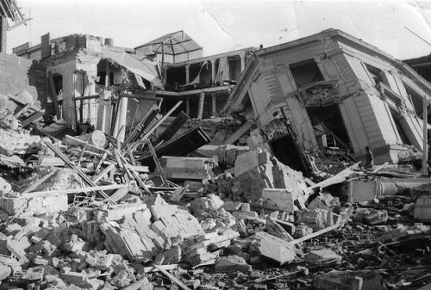

Задание 4
Что это за растение? «Это таёжное дерево, имеет негниющую древесину, в отличие от своих сородичей полностью раздевается на зиму»

Задание 5
Прочтите текст. Ответьте на вопросы.
Известно, что 1/7 часть этих крупных плавучих объектов находится под водой. Они могут двигаться против ветра и предоставляют большую опасность для кораблей.
1. Что это за объекты?
2. Почему они могут двигаться против ветра?
3. Почему они предоставляют опасность для кораблей?
4. Почему некоторые государства транспортируют их к своим берегам?

